Швейное дело
5 класс
Тема: Образование дна и боковых сторон сумки
Наметить на изнаночной стороне сумки линии на расстоянии 2 см 5 мм (25 мм) от углов для образования дна и боковых стенок. Сметать по намеченным линиям и стачать углы двойной машинной строчкой. Удалить нитки строчек временного назначения.

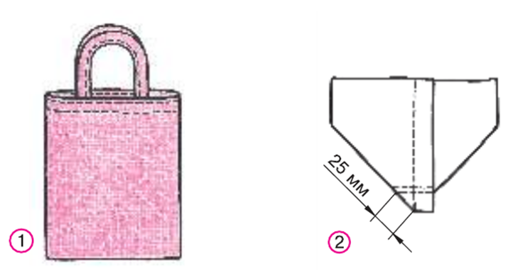
Отутюжить готовое изделие.
Проверка качества работы:
1) ширина шва одинакова по всей длине обработки;
2) машинные строчки ровные;
3) углы застрочены двойной машинной строчкой;
4) внешний вид изделия соответствует выбранной модели;
5) изделие хорошо отутюжено.

ЗАДАНИЕ
Вспомните и расскажите план работы по изготовлению сумки хозяйственной.

